什么是公版书
公版书，或称公共版权书籍，是指作家、艺术家等创作的作品在著作权法规定的时间期限后，不再受到著作权法保护的书籍。在中国，这意味着中国公民对自己著作享有的法定权利在作者死亡后的第五十年的12月31日截止。因此，这些作品可以被任何人自由使用、复制、出版和传播，不会侵犯到作者的版权。

版权声明
这本书是由“读家家”网站的用户制作并发布于网站内,请大家在法律允许的范围内使用这本电子书。读家家向全球读者免费提供公版书，可以在线阅读，也可以以不同的格式下载。读家家”网站与其他平台不同，不会在其出版物上声明新的版权，从而鼓励自由复制、改变创作、再加工、再发布。

读家家协作计划
我们中华文明，有着5000多年的历史，沉淀下来的最宝贵的资源和财富，就是文化。而文化，也是国家和民族的灵魂。文化通常是以文字的形式记录了下来，大量的古人书籍流落在民间，读家家协作计划，通过多方合作，对公共领域的图书进行整理、编辑、数字化和分享。服务于大众，使更多的人可以在线访问和阅读这些图书，并且能够因此，创作出新的作品。这是一个伟大而长远的事业，需要更多的人参与完成。
读家家与其他平台不同，不会声明新的版权。dujiajia.com读家家，读公版书，取家家之长,家家都有一个免费的藏书阁。

联系我们
网站：www.dujiajia.com读家家
邮箱：gongbanshu@dujiajia.com

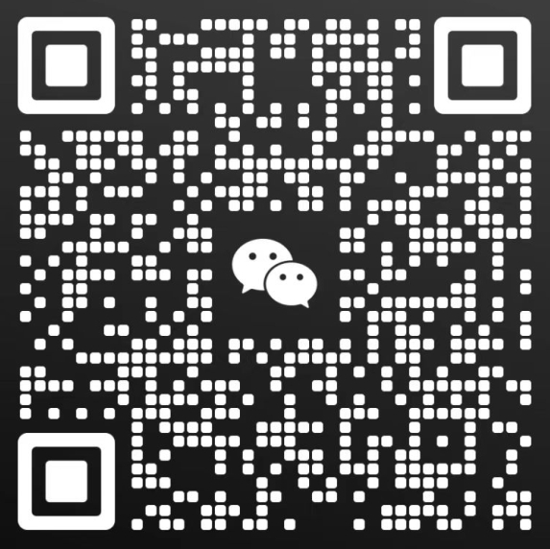

(扫码加微信进群)

